|  |
| --- |
| **CLASIFICACIÓN DE SEGURIDAD** |
| **MANUALES** |

|  |
| --- |
| **MANUAL DE INSTALACIÓN Y CONFIGURACIÓN DEL ENTORNO DE DESARROLLO Y DESPLIEGUE** |

|  |  |  |  |
| --- | --- | --- | --- |
|  | **RESPONSABLE** | **FIRMA** | **CARGO** |
| Elaboración: | **David Augusto Moreno Santos** |  | CD |
| Revisión: |  |  |  |
| Conformidad |  |  |  |
| Aprobación: |  |  |  |

Todos los ítems de esta plantilla que aparecen entre corchetes y en *letra cursiva* deben ser sustituidos por su correspondiente valor apropiado. Si no procede su sustitución, se deben eliminar

El nombre de este documento deberá ajustarse a este formato:

**DT-CSI-*[código 3 letras proyecto]*-*[nº fase ó 01 sin fase]_[versión]_[texto_descriptivo]*.docx**

Este documento podrá desglosarse en 2, 3 ó 4 documentos dependiendo del grado de complejidad de la definición del Modelo de datos físico, de la Capa de Negocio y de la Capa de Interfaz de Usuario. En caso de desglosarse, se definirán dichos documentos como anexos a éste.

Eliminar este cuadro de texto cuando ya no se necesite

Todos los ítems de esta plantilla que aparecen entre corchetes y en *letra cursiva* deben ser sustituidos por su correspondiente valor apropiado. Si no procede su sustitución, se deben eliminar

El nombre de este documento deberá ajustarse a este formato:

**DT-CSI-*[código 3 letras proyecto]*-*[nº fase ó 01 sin fase]_[versión]_[texto_descriptivo]*.docx**

Este documento podrá desglosarse en 2, 3 ó 4 documentos dependiendo del grado de complejidad de la definición del Modelo de datos físico, de la Capa de Negocio y de la Capa de Interfaz de Usuario. En caso de desglosarse, se definirán dichos documentos como anexos a éste.

Eliminar este cuadro de texto cuando ya no se necesite

Todos los ítems de esta plantilla que aparecen entre corchetes y en *letra cursiva* deben ser sustituidos por su correspondiente valor apropiado. Si no procede su sustitución, se deben eliminar

El nombre de este documento deberá ajustarse a este formato:

**DT-CSI-*[código 3 letras proyecto]*-*[nº fase ó 01 sin fase]_[versión]_[texto_descriptivo]*.docx**

Este documento podrá desglosarse en 2, 3 ó 4 documentos dependiendo del grado de complejidad de la definición del Modelo de datos físico, de la Capa de Negocio y de la Capa de Interfaz de Usuario. En caso de desglosarse, se definirán dichos documentos como anexos a éste.

Eliminar este cuadro de texto cuando ya no se necesite

Todos los ítems de esta plantilla que aparecen entre corchetes y en *letra cursiva* deben ser sustituidos por su correspondiente valor apropiado. Si no procede su sustitución, se deben eliminar

El nombre de este documento deberá ajustarse a este formato:

**DT-CSI-*[código 3 letras proyecto]*-*[nº fase ó 01 sin fase]_[versión]_[texto_descriptivo]*.docx**

Este documento podrá desglosarse en 2, 3 ó 4 documentos dependiendo del grado de complejidad de la definición del Modelo de datos físico, de la Capa de Negocio y de la Capa de Interfaz de Usuario. En caso de desglosarse, se definirán dichos documentos como anexos a éste.

Eliminar este cuadro de texto cuando ya no se necesite

Todos los ítems de esta plantilla que aparecen entre corchetes y en *letra cursiva* deben ser sustituidos por su correspondiente valor apropiado. Si no procede su sustitución, se deben eliminar

El nombre de este documento deberá ajustarse a este formato:

**DT-CSI-*[código 3 letras proyecto]*-*[nº fase ó 01 sin fase]_[versión]_[texto_descriptivo]*.docx**

Este documento podrá desglosarse en 2, 3 ó 4 documentos dependiendo del grado de complejidad de la definición del Modelo de datos físico, de la Capa de Negocio y de la Capa de Interfaz de Usuario. En caso de desglosarse, se definirán dichos documentos como anexos a éste.

Eliminar este cuadro de texto cuando ya no se necesite

Todos los ítems de esta plantilla que aparecen entre corchetes y en *letra cursiva* deben ser sustituidos por su correspondiente valor apropiado. Si no procede su sustitución, se deben eliminar

El nombre de este documento deberá ajustarse a este formato:

**DT-CSI-*[código 3 letras proyecto]*-*[nº fase ó 01 sin fase]_[versión]_[texto_descriptivo]*.docx**

Este documento podrá desglosarse en 2, 3 ó 4 documentos dependiendo del grado de complejidad de la definición del Modelo de datos físico, de la Capa de Negocio y de la Capa de Interfaz de Usuario. En caso de desglosarse, se definirán dichos documentos como anexos a éste.

Eliminar este cuadro de texto cuando ya no se necesite

Todos los ítems de esta plantilla que aparecen entre corchetes y en *letra cursiva* deben ser sustituidos por su correspondiente valor apropiado. Si no procede su sustitución, se deben eliminar

El nombre de este documento deberá ajustarse a este formato:

**DT-CSI-*[código 3 letras proyecto]*-*[nº fase ó 01 sin fase]_[versión]_[texto_descriptivo]*.docx**

Este documento podrá desglosarse en 2, 3 ó 4 documentos dependiendo del grado de complejidad de la definición del Modelo de datos físico, de la Capa de Negocio y de la Capa de Interfaz de Usuario. En caso de desglosarse, se definirán dichos documentos como anexos a éste.

Eliminar este cuadro de texto cuando ya no se necesite

|  |  |  |  |
| --- | --- | --- | --- |
| **REGISTRO DE EDICIONES** | | | |
| **EDICIÓN** | **Fecha de EDICIÓN** | **Fecha de APLICABILIDAD** | **MOTIVO DE LA EDICIÓN/REVISIÓN DEL DOCUMENTO** |
| **1.0** | 18/04/2017 | 18/04/2017 | Creación del proyecto |

Índice de Contenidos

0. DOCUMENTOS DE REFERENCIA. 4

1. OBJETO Y ALCANCE 4

2. Instalación y Configuración MAVEN 5

2.1 Instalar MAVEN 5

3. INSTALACIÓN java 8 6

3.1 Instalar Java 6

4. INSTALACIÓN Eclipse 8

4.1 Instalar Eclipse 8

# DOCUMENTOS DE REFERENCIA.

|  |  |  |  |
| --- | --- | --- | --- |
| REFERENCIAS GENERALES | | | |
| CÓDIGO | **TIPO DOCUMENTO** | **TÍTULO** | **Edición** |
| *CÓDIGO* | *TIPO DOCUMENTO* | *TÍTULO* | *\** |
|  |  |  |  |
|  |  |  |  |
|  |  |  |  |
|  |  |  |  |
|  |  |  |  |

* Se aplica la Última Edición en vigor

|  |  |  |  |
| --- | --- | --- | --- |
| REFERENCIAS ESPECÍFICAS | | | |
| CÓDIGO | **TIPO DOCUMENTO** | **TÍTULO** | **Edición** |
| *CÓDIGO* | *TIPO DOCUMENTO* | *TÍTULO* | *\** |
|  |  |  |  |
|  |  |  |  |
|  |  |  |  |
|  |  |  |  |
|  |  |  |  |

* Se aplica la Última Edición en vigor

# OBJETO Y ALCANCE

El objeto de este manual es permitir a los programadores la configuración del motor de base de datos.

Este manual describe las tareas necesarias para proceder a realizar una instalación de MySQL, y la configuración del motor de base de datos.

# Instalación y Configuración MAVEN

## Instalar MAVEN

### Descargar

Pinchamos el siguiente link donde podremos descargar el instalador:

<http://apache.rediris.es/maven/maven-3/3.5.0/binaries/apache-maven-3.5.0-bin.zip>

Una vez descargado lo extraemos donde se desee, se recomienda que sea en el directorio raíz c:/

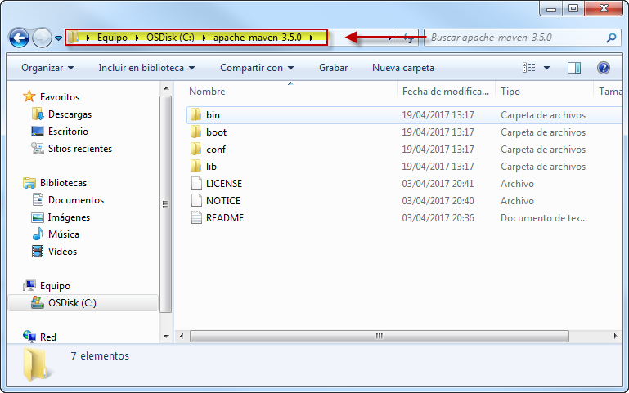

### Configuración

Entramos al directorio conf y editamos el settings si se necesita alguna configuración especifica en este caso la configuración que se tiene es la siguiente:

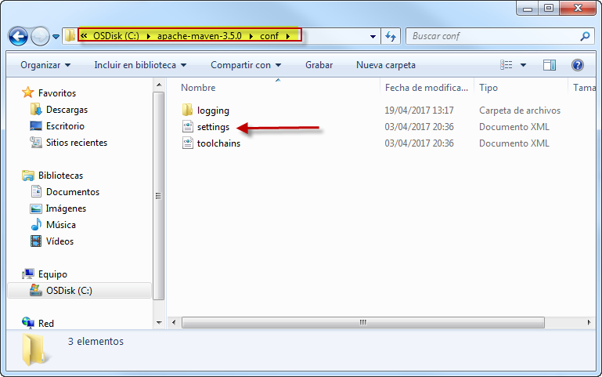



# INSTALACIÓN java 8

## Instalar Java

### Descargar

Pinchamos el siguiente link donde podremos descargar el instalador:

<http://www.oracle.com/technetwork/java/javase/downloads/jdk8-downloads-2133151.html>

Aceptamos la licencia y Escogemos la versión para el sistema operativo apropiado, en este caso x64

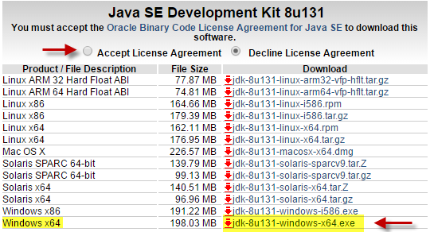

### Instalar

Abrimos el archivo descargado, nos muestra una pantalla de la versión y de la instalación que se va hacer, damos clic en siguiente:

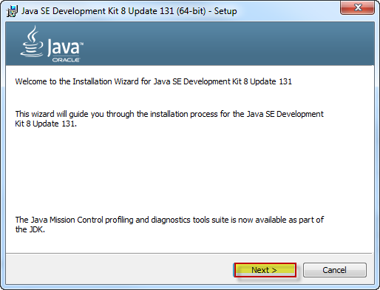

A continuación nos aparece las opciones de instalación que se desea, lo dejamos por default como esta y damos clic en siguiente:

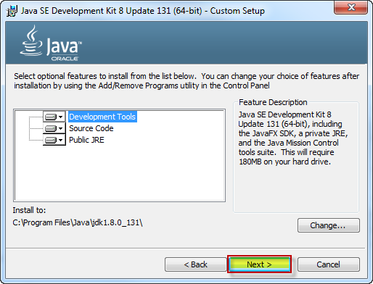

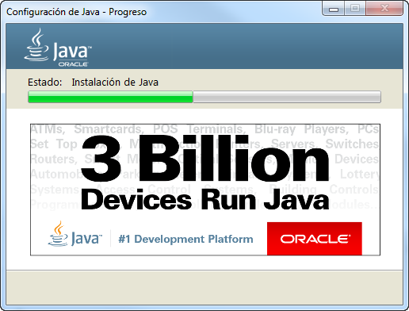

Una vez terminada la instalación damos clic en cerrar

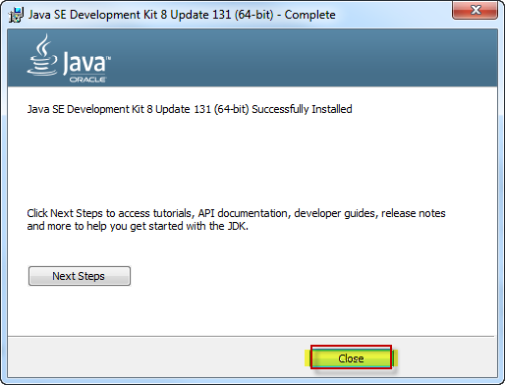

# INSTALACIÓN Eclipse

## Instalar Eclipse

### Descargar

Pinchamos el siguiente link donde podremos descargar el instalador:

<https://www.eclipse.org/downloads/>

Escogemos la versión para el sistema operativo apropiado, en este caso 64

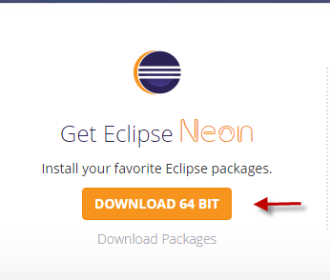

Se descarga el archivo:

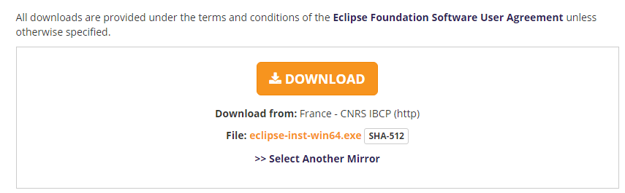

### Instalar

Abrimos el archivo descargado, una vez abierto escogemos la opción Eclipse IDE for java EE Developers

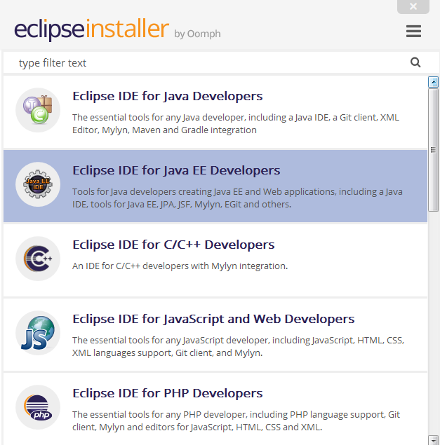

Escogemos el directorio donde queremos que se instale el Eclipse, en este caso lo dejamos en el directorio raíz, y damos clic en instalar:

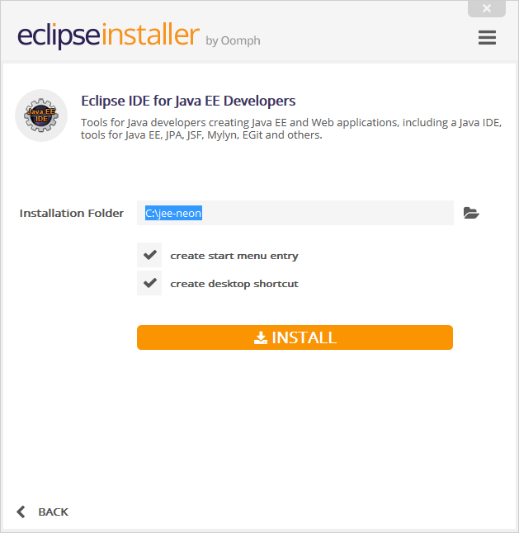

Una vez instalado ya podemos abrir el eclipse, escogemos el espacio de trabajo donde se va a cargar el proyecto en este caso “c:/workspace check” y damos clic en OK

